1.电荷
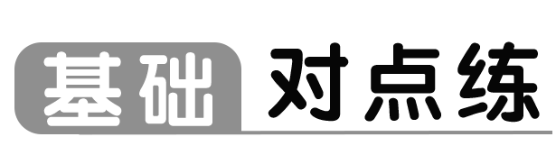
知识点一 电荷 三种起电方式
1.《博物志》云：“今人梳头、脱着衣时，有随梳、解结有光者，也有咤声。”产生这种现象的原因是（ ）
A.摩擦起电
B.感应起电
C.接触起电
D.摩擦导致正电荷从一个物体转移到另一个物体
2.（2025·广东东莞期中）“通草球”是五加科植物通脱木的茎髓。秋天取茎，放置干燥处晾干，将其茎髓制成小球。这种小球密度很小，且绝缘，过去常用来做静电实验。现在这种东西较少见，一般中药店里有售。在图中，两个“通草球”甲和乙悬挂在支架上，彼此吸引。关于该现象判断正确的是（ ）
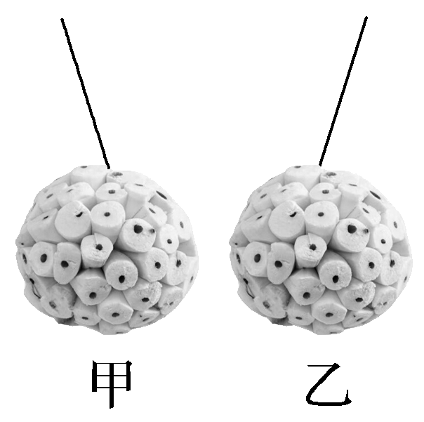
A.甲小球一定带了电
B.乙小球一定带了电
C.两个小球中有一个可能不带电
D.甲、乙小球一定带有异种电荷
3.（2025·福建莆田期中）如图所示，放在绝缘支架上带正电的导体球A，靠近放在绝缘支架上不带电的导体B，导体B用导线经开关接地，现把开关S先合上后移走A，再断开开关S，则导体B（ ）
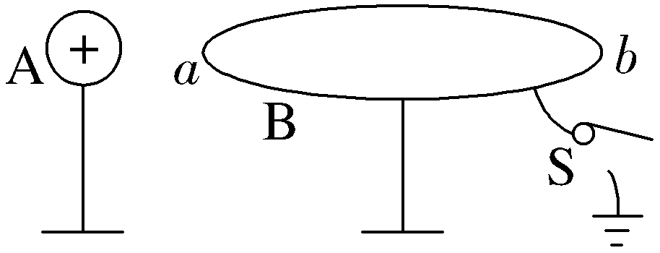
A.不带电 B.带正电
C.带负电 D.不能确定
4.（2025·江西抚州期中）如图所示，用丝绸摩擦过的玻璃棒和验电器的金属球接触，使验电器的金属箔片张开，关于这一现象，下列说法正确的是（ ）
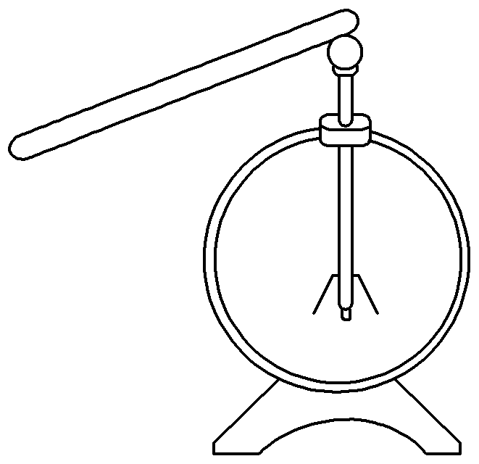
A.两金属箔片上带异种电荷
B.两金属箔片上均带负电荷
C.金属箔片上有电子转移到玻璃棒上
D.若将玻璃棒移走，则金属箔片会立即合在一起
5.（2025·浙江衢州期末）将塑料带一端打结，另一端撕开多条，用毛巾反复摩擦塑料带；用毛巾多次摩擦PVC管，将塑料带往上抛，PVC管放在塑料带下方，可观察到塑料带化身为“章鱼”在空中飘浮。则（ ）
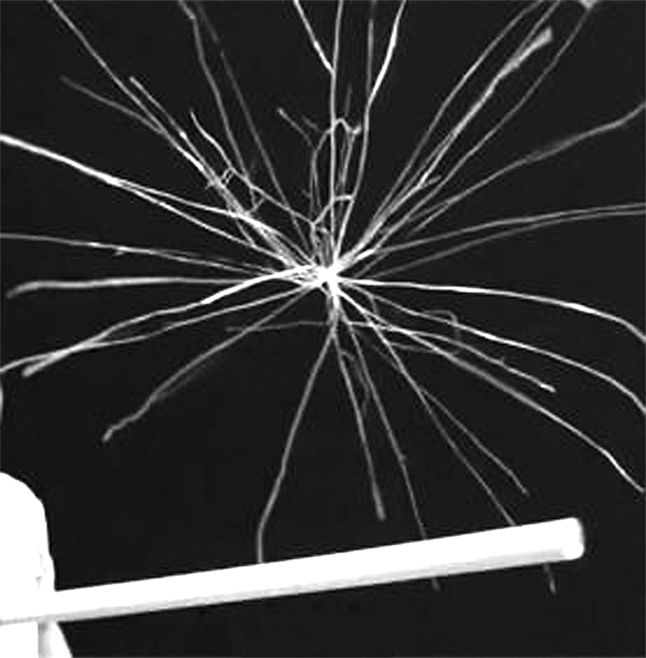
A.毛巾与塑料带带同种电荷
B.PVC管与塑料带带同种电荷
C.毛巾与塑料带摩擦时产生了电荷
D.塑料带会张开是因为受到了PVC管对它的吸引力
知识点二 电荷守恒定律 元电荷
6.（2025·浙江宁波期中）一带负电的绝缘金属小球被放在潮湿的空气中，经过一段时间后，发现该小球上带有的负电荷几乎不存在了，这说明（ ）
A.小球上原有的负电荷逐渐消灭了
B.在此现象中，电荷不守恒
C.小球上负电荷减少的主要原因是潮湿的空气将电子导走了
D.该现象不遵循电荷守恒定律
7.如图所示，起初用绝缘柱支持的导体A和B彼此接触，且均不带电。手握绝缘棒把带正电荷的物体C移近导体A，但不接触，把A、B分开后，A带上－1.0×10^{－8} C的电荷，则下列说法正确的是（ ）
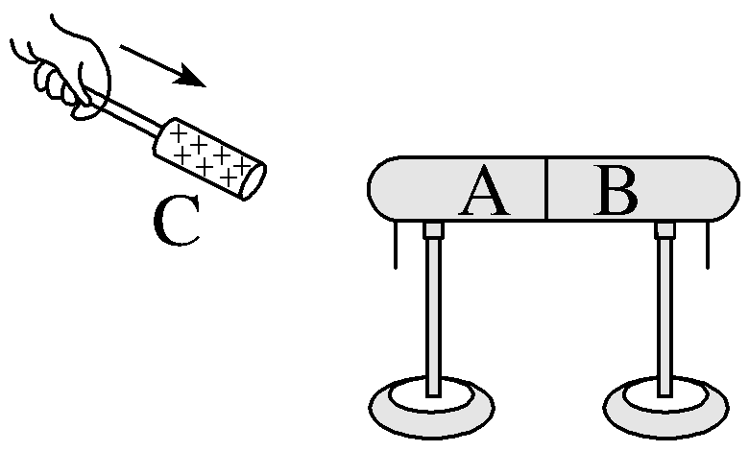
A.B得到1.0×10⁸个电子
B.B失去1.0×10⁸个电子
C.B带－1.0×10^{－8} C电荷
D.B带＋1.0×10^{－8} C电荷
8.〔多选〕M和N是两个都不带电的物体。它们互相摩擦后，M带正电荷2.72×10^{－9} C，下列判断正确的有（ ）
A.在摩擦前M和N的内部没有任何电荷
B.N在摩擦后一定带负电荷2.72×10^{－9} C
C.摩擦过程中电子从M转移到N
D.M在摩擦过程中失去1.7×10¹⁰个电子
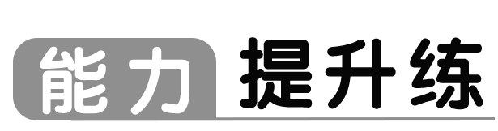
9.（人教版必修第三册P5练习与应用T3改编）如图所示，左边是一个原先不带电的导体，右边C是后来靠近的带正电的导体球。若用绝缘工具沿图示某条虚线将导体切开，分导体为A、B两部分，这两部分所带电荷量的大小分别为Q_{A}、Q_{B}，则下列结论正确的有（ ）
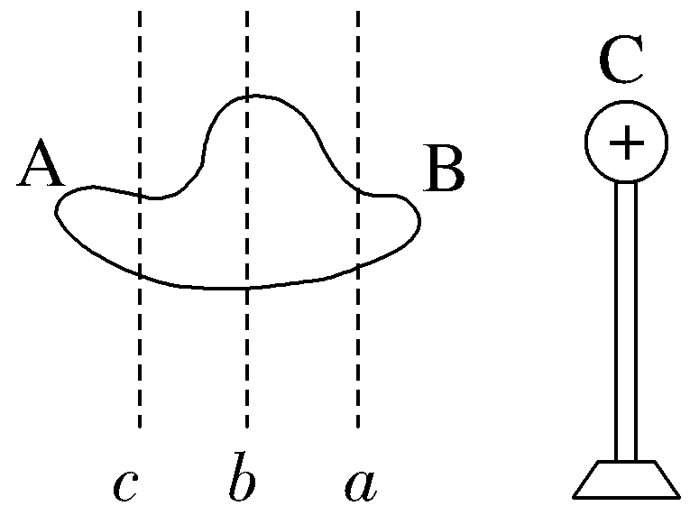
A.沿虚线c切开，A带负电，B带正电，且Q_{A}＞Q_{B}
B.只有沿虚线b切开，才有A带正电，B带负电，且Q_{A}＝Q_{B}
C.沿虚线a切开，A带正电，B带负电，且Q_{A}＜Q_{B}
D.沿任意一条虚线切开，都是A带正电，B带负电，且Q_{A}＝Q_{B}
10.〔多选〕（2025·浙江绍兴期末）某同学用一次性塑料杯、回形针和铝箔纸自制一个简易验电器，如图所示。下列实验现象可能产生的是（ ）
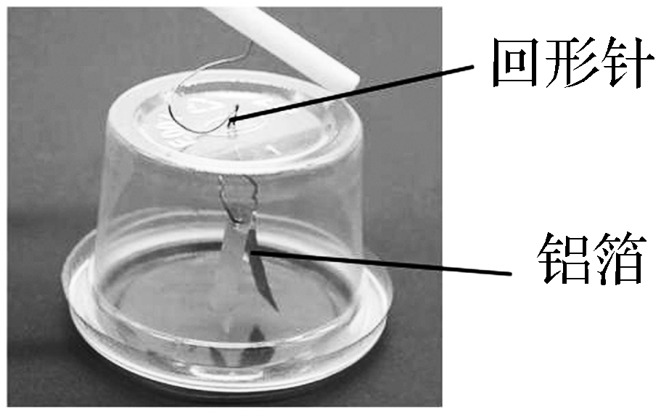
A.用纸巾摩擦过的塑料吸管靠近但未接触回形针上端时，铝箔会张开，而将塑料吸管移开后，铝箔的张角不会闭合
B.用纸巾摩擦过的塑料吸管与回形针接触后铝箔会张开，再将塑料吸管移开，铝箔的张角又会略微变小，但不闭合
C.用火柴的火焰靠近带电的回形针上端时，张开的铝箔会闭合
D.先让与纸巾摩擦过的塑料吸管接触回形针上端，再用摩擦过的纸巾接触回形针上端，铝箔的张角会闭合
11.（2025·浙江温州期中）某同学采用如图所示装置做静电感应的实验：在绝缘支架上的金属导体M和金属导体N按图中方向接触放置，原先M、N都不带电，先让开关S₁、S₂均断开，现在将一个带正电小球P放置在M左侧，则下列说法正确的是（ ）
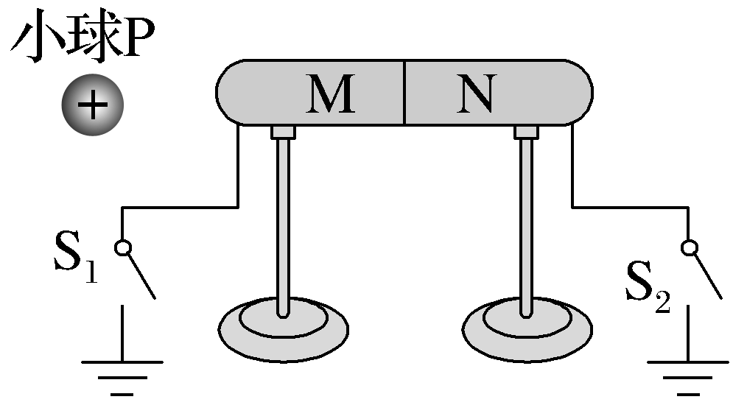
A.若开关S₁、S₂均断开，导体M左端带正电，导体N右端带负电
B.若开关S₁、S₂均闭合，则导体M和导体N均不带电
C.若只闭合开关S₁，接着将M、N分开，再移走带电小球，则导体N不带电
D.若只闭合开关S₂，接着移走带电小球，最后将M、N分开，则导体M带负电
12.如图所示，A、B、C、D是四个安装在绝缘支架上的金属物体，其中C、D是两个相同的球，分别带＋5×10^{－9} C、－1×10^{－9} C的电荷，A、B是两个相同的不带电枕形导体。则：
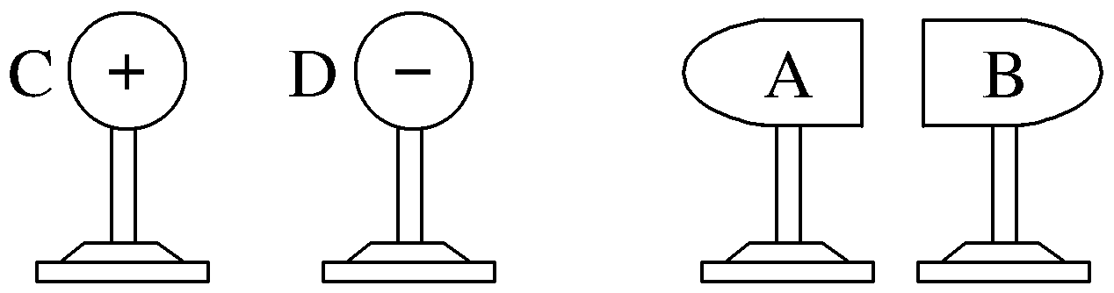
（1）将C、D两球接触后，移走C球，求D球所带的电荷量；
（2）将C、D两球接触，再移走C球，如何使A带负电，B带等量的正电荷？
（3）将C、D两球接触，再移走C球，如何使A、B都带等量的负电荷？
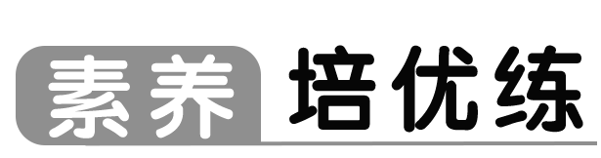
13.〔多选〕如图所示，有一带正电的验电器，当一个金属球A靠近验电器上的金属球B时，验电器中金属箔片的张角减小，则（ ）
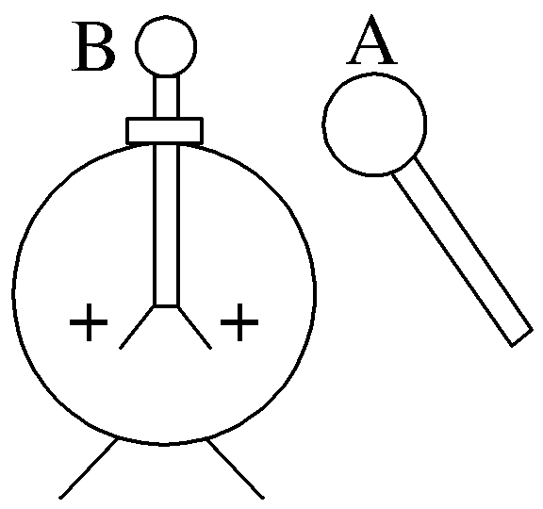
A.金属球A可能不带电
B.金属球A一定带大量正电荷
C.金属球A可能带大量负电荷
D.金属球A一定带大量负电荷

